Die Pfeifer Seil- und Hebetechnik GmbH sorgt mit der überarbeiteten Coilzange für mehr Sicherheit und Effektivität
Informations-
Service

Der unverzichtbare Klassiker wird maßgeschneidert

Auch ein „Klassiker“ kann immer noch besser werden: Die neu konzipierte Coilzange der Pfeifer Seil- und Hebetechnik GmbH in Memmingen besticht durch ihr modulares Baukastensystem, niedrige Betriebskosten durch den patentierten Blockierantrieb und weitere verbrauchsoptimierte Elemente. Für Stahlwerke, Walzwerke, Stahlhändler, Stahlservice-Center und in Unternehmen der Bandstahlbe- und -verarbeitung ist sie längst unverzichtbar. Auf der internationalen Fachmesse „Euroblech“ zeigte das Pfeifer-Team am eigenen Messestand die überarbeitete Pfeifer-Coilzange erstmals im Praxiseinsatz.

Die Teleskop-Coilzangen und Teleskop-Blechpaketzangen des Spezialherstellers aus dem bayerischen Memmingen überzeugen durch ihre robuste Bauweise und die bis ins Detail durchdachte, bauteiloptimierte Konstruktion. Herzstück ist der patentierte Blockierantrieb mit seiner unverwüstlichen, tatsächlich nahezu unzerstörbaren Antriebskette: Mit diesem selbsthemmenden Gesamtantriebssystem wird das ungewollte Öffnen der Zange bei Schräglage oder Kollisionen verhindert. „Wir sorgen für maximale Sicherheit gegen unbeabsichtigtes Öffnen der Zangenarme“, setzt Christian Zick, Leiter der Konstruktion des Geschäftsbereichs Hebetechnik bei Pfeifer, die Maßstäbe. Das weltweit tätige Unternehmen mit Sitz im bayerischen Memmingen zeigte auf der Leitmesse „Euroblech“, dass auch ein seit Jahren im Alltagseinsatz bewährtes Produkt wie die Pfeifer-Coilzange immer noch gezielt verbessert werden kann.
Der selbsthemmende Trapezgewindespindelantrieb bietet höchsten Schutz, klappbare Pratzen ermöglichen die Aufnahme von eng aneinander liegenden Coils bei engen Platzverhältnissen. Mit einer Coilaugenerkennung wird die Bohrung über Lichtschranken erkannt und ermöglicht so das exakte Positionieren der Zange. Das integrierte Zangendrehwerk ermöglicht das genaue Positionieren der Zange mit Drehbereichsbegrenzung oder Endlosdrehwerk. „Die Pfeifer-Coilzange ist schnell und kostengünstig für jeden Anwendungsfall anpassbar“, betont Siegmund Erhard, Leiter des Geschäftsbereichs Hebetechnik bei Pfeifer.
In drei Baugrößengruppen (bis 25 Tonnen, 25 bis 35 Tonnen und 35 bis 50 Tonnen) wird die Pfeifer-Coilzange angeboten und kann dank ihres modularen Aufbaus für verschiedenste Anforderungen individuell „maßgeschneidert“ werden. Drei verschiedene Antriebssysteme erfüllen die gewünschten Sicherheitsanforderungen und machen Sonderkonstruktionen und technische Anpassungen jederzeit möglich.
In der weltweit tätigen Pfeifer-Firmengruppe ist der Geschäftsbereich Hebetechnik der kompetente und qualifizierte Ansprechpartner für alle Fragen rund um das Thema Heben und Bewegen schwerer und sperriger Lasten. Hier können sich die Kunden in aller Welt auf die jahrzehntelange Erfahrung verlassen, mit der die Ingenieure und hervorragend ausgebildeten Fachkräfte anspruchsvollste Aufgabenstellungen in verschiedensten Industriebereichen souverän erfüllen: „Wer fundierte Spezialisten für Lösungsfindungen, Konstruktion und Bau von sicherer und werthaltiger Hebetechnik in verschiedensten Industriebereichen sucht, ist bei der Pfeifer-Hebetechnik genau richtig. Wir decken alle hebetechnischen Aufgabenstellungen ab und bewegen schwere und sperrige Lasten sicher“, sagt Gerhard Pfeifer, geschäftsführender Gesellschafter der Pfeifer-Gruppe.

Weitere Informationen sind im Internet unter www.pfeifer.de/Hebetechnik zu finden.

Detaillierte Informationen und Katalogunterlagen bei PFEIFER Seil- und Hebetechnik GmbH,
Dr.-Karl-Lenz-Straße 66, 87700 Memmingen,
Telefon 08331-937-119, Telefax 08331-937-375,
E-Mail serhard@pfeifer.de.

(Zeichen mit Leerzeichen: 3886)

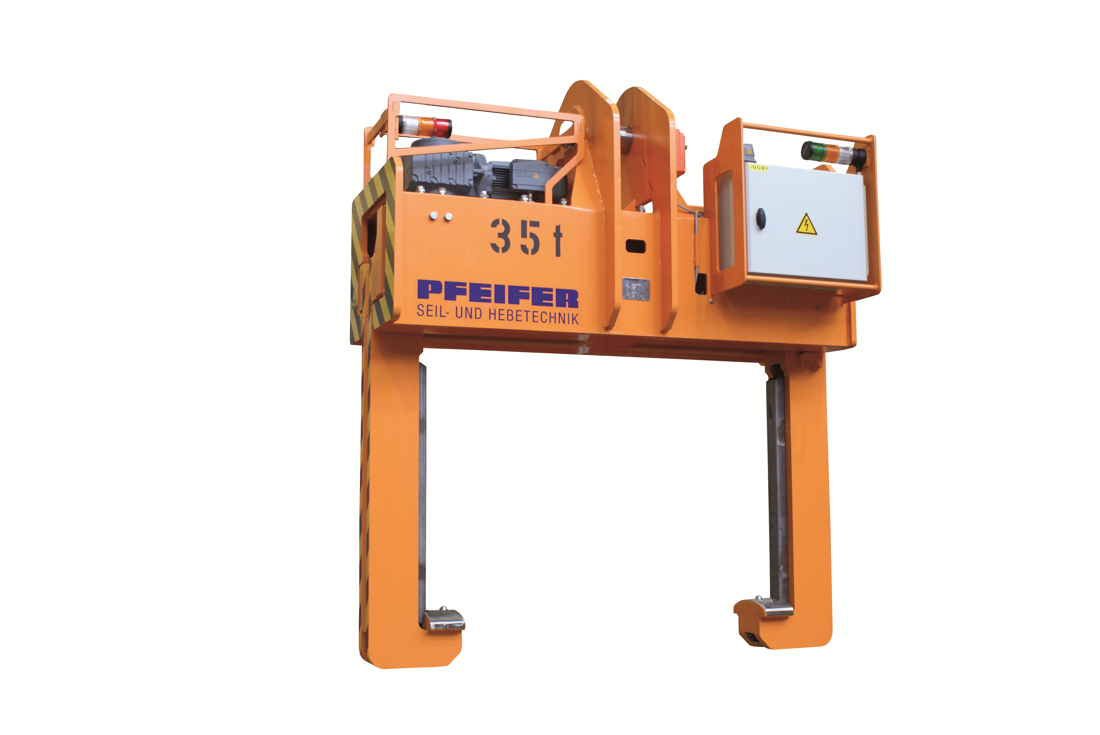  PFEIFER Coilzange | Bildrechte liegen bei PFEIFER Holding GmbH & Co. KG.  Verwendung nur für redaktionelle Veröffentlichungen mit Bildhinweis: PFEIFER gestattet.

Info:
Die Pfeifer Seil- und Hebetechnik GmbH in Memmingen ist Stammhaus der Pfeifer-Gruppe und kann auf eine über 430-jährige Familientradition in der Herstellung von Seilen zurückblicken. In der Seil-, Hebe- und Bautechnik sowie dem Seilbau zählt die Pfeifer-Firmengruppe zu den führenden Unternehmen in Europa und beschäftigt weltweit rund 1200 Mitarbeiter. Die Geschäftstätigkeit konzentriert sich auf acht Geschäftsbereiche: Seilanwendungstechnik, Aufzugtechnik, Bergbau- und Industrieseile, Seilbau, Bautechnik, Hebetechnik, Anschlag-/Zurrtechnik und Schutzverbauungen. Dabei steht der Name Pfeifer für Leistungen mit hohem technischem Anspruch. So werden Seile von Pfeifer in den Aufzügen von 8 der 10 höchsten Gebäude der Welt genutzt, Pfeifer liefert Seile für die anspruchsvollsten Kranbauer der Welt und Pfeifer realisiert komplexe Seiltragwerke für z.B. Stadiondächer und Brücken. Den Vertrieb übernehmen zahlreiche Service-Center und Tochterunternehmen in Deutschland und der Welt.

